В Полысаеве сотрудники Госавтоинспекции приняли участие в акции «Живи Ярко»
Сотрудники Госавтоинспекции приняли участие в мероприятии, направленном на популяризацию использования световозвращателей. Сотрудники ГИБДД посетили школу № 14, где напомнили ребятам требования Правил дорожного движения, которым должны следовать пешеходы, рассказали о значениях сигналов светофора, дорожных знаков и разметки, объяснили опасность игр вблизи проезжей части. Объяснили, почему, прежде чем перейти проезжую часть, пешеход должен обязательно убедиться, что водители его пропускают, и почему нельзя перебегать дорогу перед близко движущимся автомобилем – водителю нужно время, чтобы среагировать на внезапное появление пешехода на дороге и остановить транспортное средство.
Кроме того, ребятам напомнили юным пешеходам о необходимости использования световозвращающих элементов на одежде и школьных ранцах при движении в тёмное время суток и в условиях недостаточной видимости.
В завершении всем ребятам были вручены полезные подарки- световозвращающие брелоки. Сотрудники ГИБДД надеются, что подаренные участникам акции светоотражающие элементы теперь будут не только напоминать о проведённом мероприятии, но и оберегать детей в тёмное время суток.
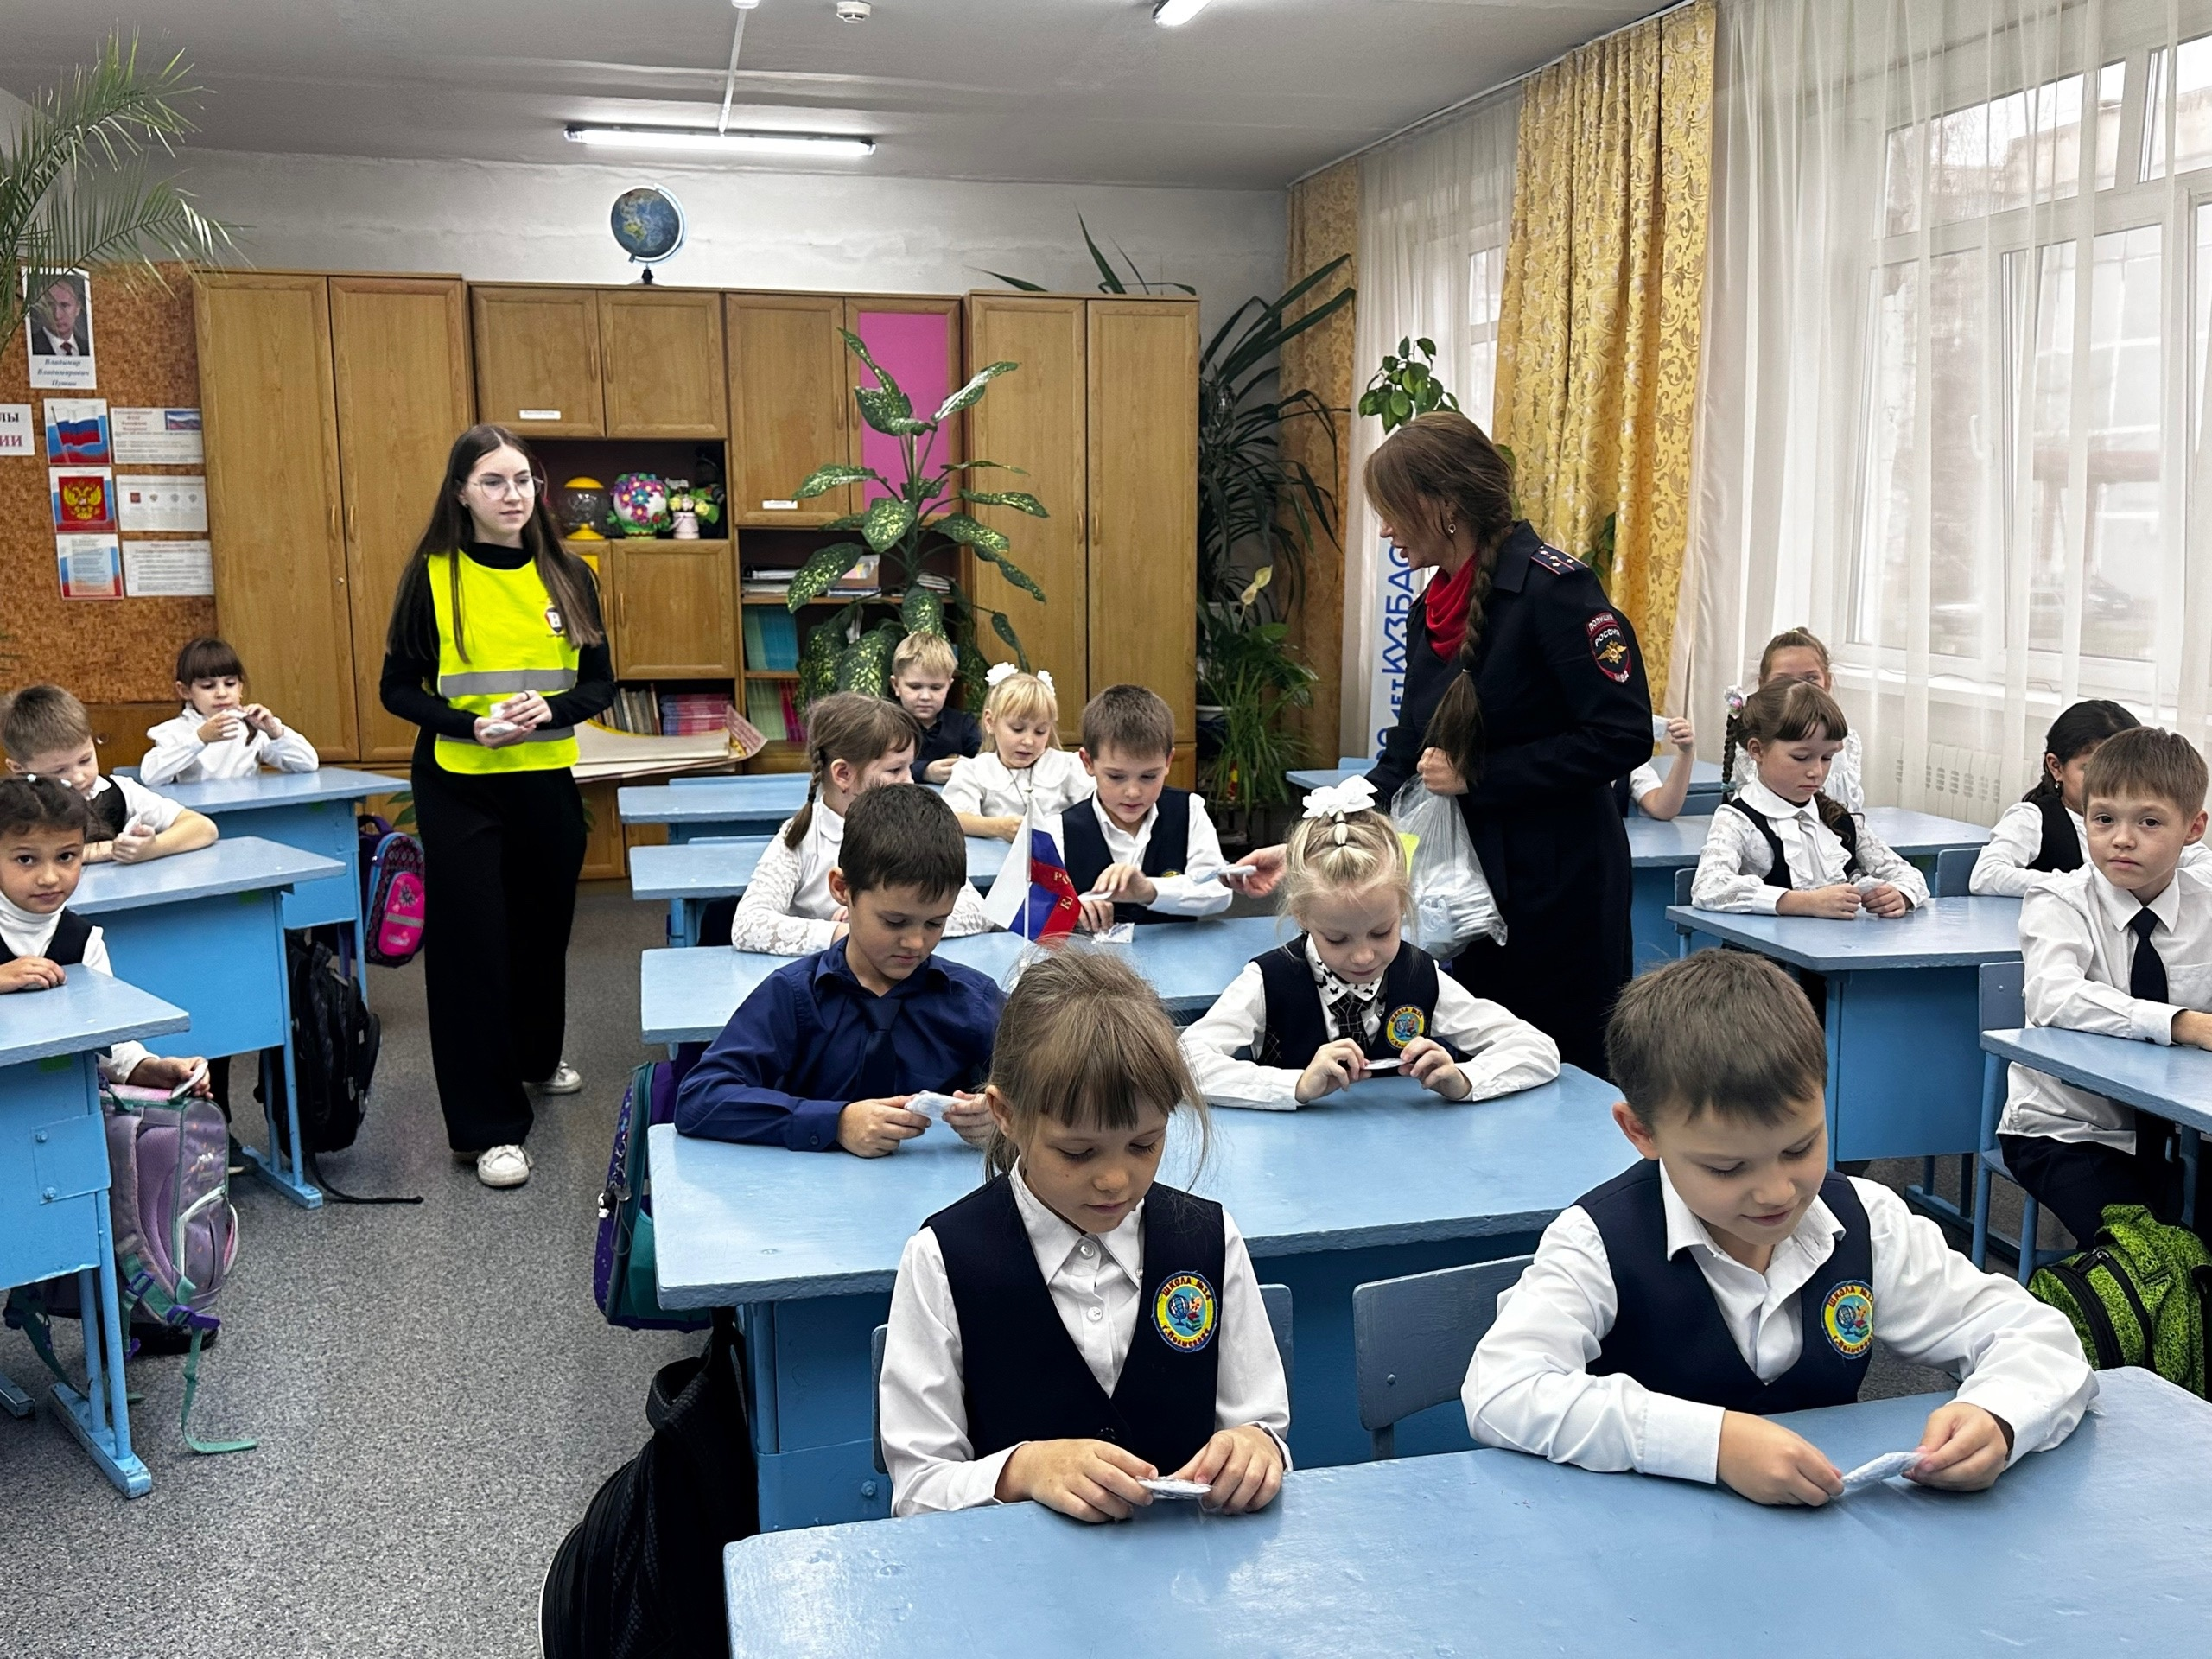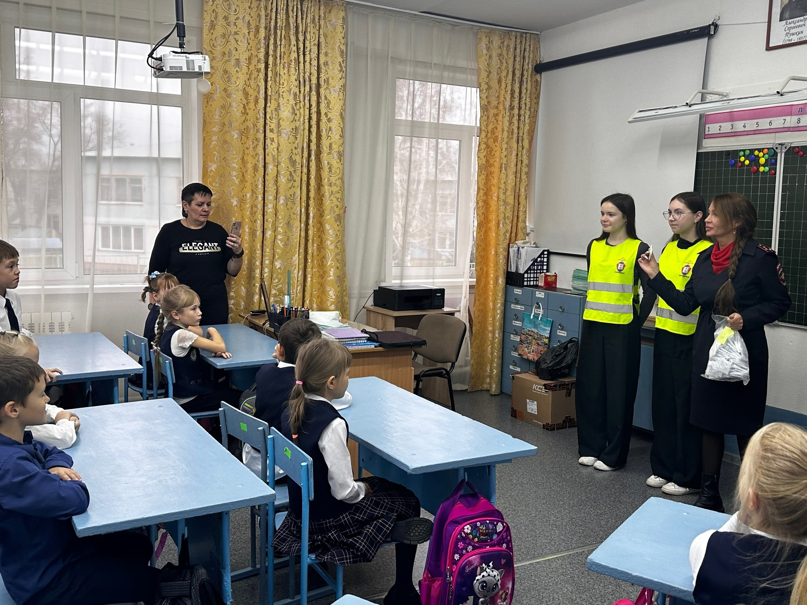
Начальник ОГИБДД Межмуниципального отдела МВД России «Ленинск-Кузнецкий» подполковник полиции Каличкин А.М.

